Міністерство освіти і науки України

Національний університет «Львівська політехніка»

Кафедра систем штучного інтелекту

**Звіт**

**Звіт**

**про виконання лабораторних та практичних робіт блоку № 3**

На тему: «Цикли. Вкладені Цикли. Завершення виконання циклів. Функції. Простір імен. Перевантаження функцій. Функції з змінною кількістю параметрів (еліпсис). Рекурсія. Вбудовані функції.»

***з дисципліни:*** «Основи програмування»

до:

ВНС Лабораторної Роботи № 2

ВНС Лабораторної Роботи № 3

ВНС Лабораторної Роботи № 7

Практичних Робіт до блоку № 3

**Виконав):**

Студент групи ШІ-11

Кравченко Артем Миколайович

## **Тема роботи:**

Цикли. Вкладені Цикли. Завершення виконання циклів. Функції. Простір імен. Перевантаження функцій. Функції з змінною кількістю параметрів (еліпсис). Рекурсія. Вбудовані функції.

## **Мета роботи:**

## Ознайомитися з основами роботи з циклами, вкладеними циклами, завершенням циклів, функціями, простором імен, перевантаженням функцій, рекурсією та вбудованими функціями. Розвинути навички написання ефективного коду, вивчити принципи роботи з параметрами різної кількості, організування коду за допомогою простору імен, а також застосування рекурсії і вбудованих функцій для розв’язання практичних задач.

## **Теоретичні відомості:**

* Тема №1: Введення в Цикли та їх Види в С++
* Тема №2: Управління Виконанням Циклів.
* Тема №3: Вкладені Цикли.
* Тема №4: Основи Функцій у С++.
* Тема №5: Перевантаження Функцій та Простір Імен.
* Тема №6: Розширені Можливості Функцій.
* Тема №7: Вбудовані Функції в С++.

## **Індивідуальний план опрацювання теорії:**

Тема №1: Введення в Цикли та їх Види в С++ та Управління Виконанням Циклів.  
<https://www.youtube.com/watch?v=LYIPTmN37SU>\

Тема №3: Вкладені Цикли.  
<https://www.youtube.com/watch?v=70CkVC2vVCQ>

Тема №4: Основи Функцій у С++.  
<https://www.youtube.com/watch?v=G8P6SvdqU9s>

Тема №5: Перевантаження Функцій та Простір Імен  
<https://acode.com.ua/urok-108-perevantazhennya-funktsij/>

Тема №6: Розширені Можливості Функцій та Вбудовані Функції.  
<https://m.youtube.com/watch?v=q3GPKxRsgsM>

## **Виконання роботи:**

## **Завдання 1:** VNS Lab 2 - Task 1. Варіант - 24

Використовуючи оператор циклу, знайти суму елементів, зазначених у

конкретному варіанті. Результат надрукувати, надавши відповідний

заголовком.

24) Знайти суму 9 членів ряду, у якому   
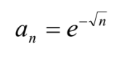

## **Завдання 2:** VNS Lab 3 - Task 1. Варіант - 24

Для х, що змінюється від a до b з кроком (b-a)/k, де (k=10), обчислити

функцію f(x), використовуючи її розклад в степеневий ряд у двох випадках:

а) для заданого n;

б) для заданої точності ε (ε=0.0001).

Для порівняння знайти точне значення функції.

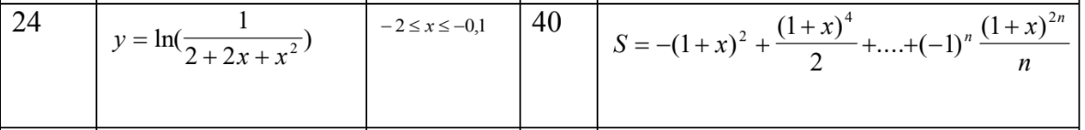

## **Завдання 3:** VNS Lab 7 - Task 1. Варіант - 24

## Розв’язати зазначене у варіанті завдання, використовуючи функції зі змінною кількістю параметрів. 24. Написати функцію (або макровизначення), що знаходить довжину сторони за координатами його точок.. Написати функцію square, що обчислює площу трикутника, заданого координатами вершин. Написати функцію squaren c змінною кількістю параметрів, що визначає площу опуклого багатокутника, заданого координатами своїх вершин.

## **Завдання 4:** VNS Lab 7 - Task 2. Варіант - 24

Написати перевантажені функції й основну програму, що їх викликає.  
24.

а) для масиву цілих чисел знищує всі парні елементи з масиву;

б) для рядка знищує всі парні слова.

## 

## **Завдання 5:** Class Practice Work

Ви створюєте просту програму керування бібліотекою. Книги в бібліотеці є, користувачі можуть їх взяти або повернути.

### Програма повинна вміти

* Перерахувати всі книги.
* Дозволити взяти книгу (за наявності).
* Дозволити повернення книги.

### Вимоги:

1. while: продовжувати працювати, доки користувач не вирішить вийти.
2. do while: Після кожної операції (позичити, повернути, перерахувати) запитуйте користувача, чи хоче він виконати іншу операцію. Якщо так, поверніться назад.
3. for: список усіх книг за допомогою циклу.
4. for each: перевірити наявність кожної книги.
5. goto: якщо користувач вводить неправильний вибір, використовуйте goto, щоб перенаправити його до головного меню.

## **Завдання 5:** Self Practice Work

Коли Коля та Вася прийшли робити ремонт на «Екстралогіку» — першим, що вони побачили в офісі, був стіл для настільного тенісу. Поки всі інші працювали, Коля та Вася вирішили пограти. Через декілька годин прийшов директор і накричав на заробітчан через те, що вони нічим не займаються. Тож Вася і Коля мусили йти працювати.

По дорозі вони сперечалися, хто ж виграв і з яким рахунком. Оскільки вони записували результати кожної подачі, то це можна порахувати. Але оскільки гра тривала дуже довго — порахувати це вручну дуже тяжко.

Всього відбулося n подач. Про кожну з них ми знаємо, хто переміг. За виграну подачу гравець отримує одне очко. Партія вважається виграною, коли один з гравців набере не менше одинадцяти очок з перевагою щонайменше у два очки. Наприклад, за рахунків 11:9, 4:11, 15:13 партія закінчується, а за рахунків 11:10 та 99:98 — ні. Як тільки Коля і Вася закінчили одну партію — вони починають іншу.

Знаючи, хто переміг кожної подачі — виведіть загальний рахунок по партіях в грі Коля-Вася. А якщо вони не дограли останню партію, то і її рахунок теж.

## **Дизайн та планувальна оцінка часу виконання завдань:**

## **Завдання 1:** Запланований час виконання 20 хвилин.

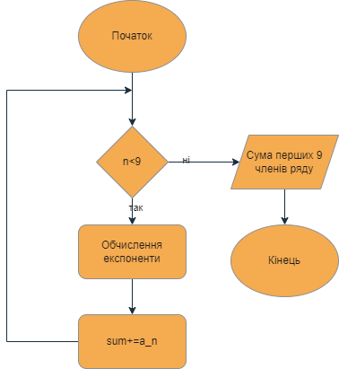

## **Завдання 2:** Запланований час виконання 1-1.5 години.

## 

## **Завдання 3:** Запланований час виконання 1 година.

## **Завдання 4:** Запланований час виконання 40-50 хвилин.

## **Завдання 5:** Запланований час виконання 1-2 години.

## **Завдання 6:** Запланований час виконання 20-25 хвилин.

**Код програм з посиланням на зовнішні ресурси:  
Завдання 1:**

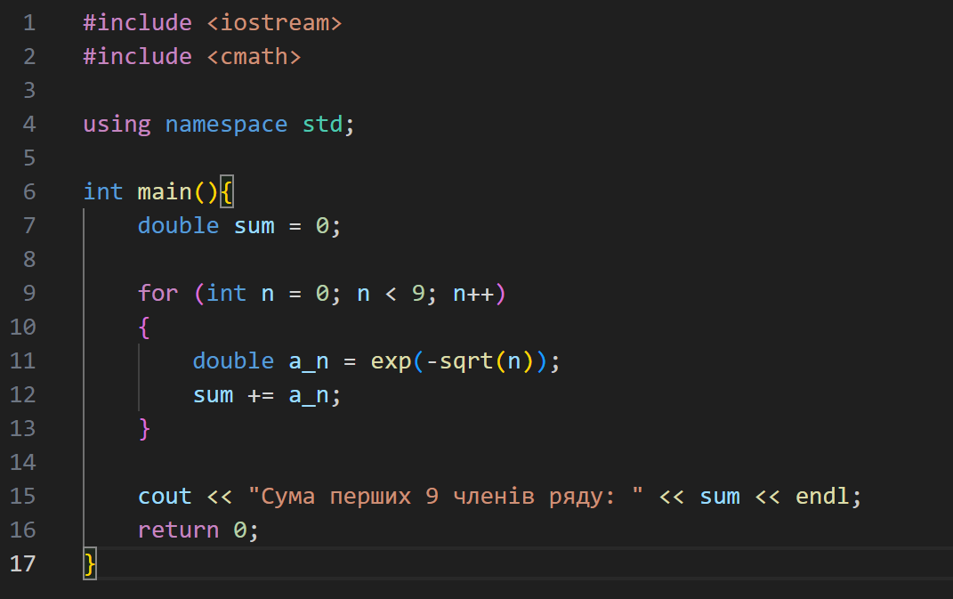  
<https://github.com/artificial-intelligence-department/ai_programming_playground_2024/pull/196/files#diff-d9121435168188b3e3ab944faa9dbd585d970ce4b37d5e5f23c689150027706e>**Завдання 2:   
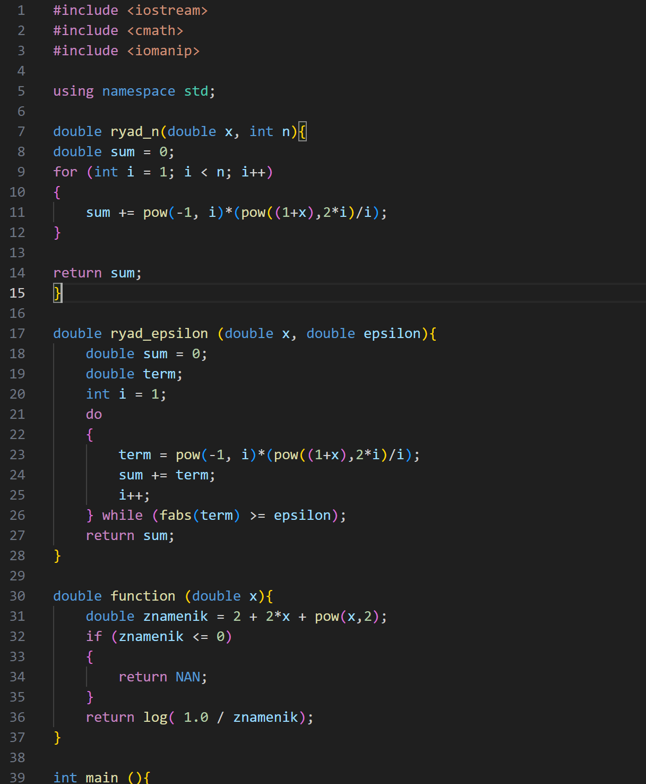  
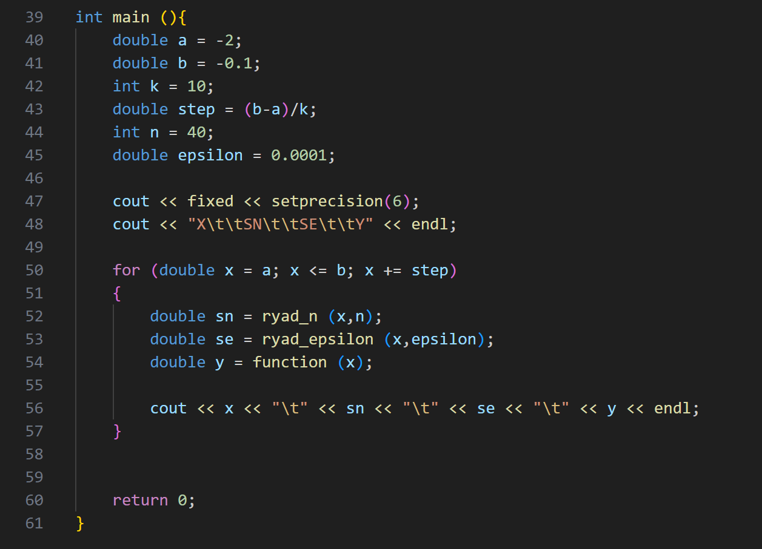**<https://github.com/artificial-intelligence-department/ai_programming_playground_2024/pull/196/files#diff-36795714ad4d128cdeaa5632ede221facfbacafd4eb9b6ef93a6b218a78b0ad1> **Завдання 3:  
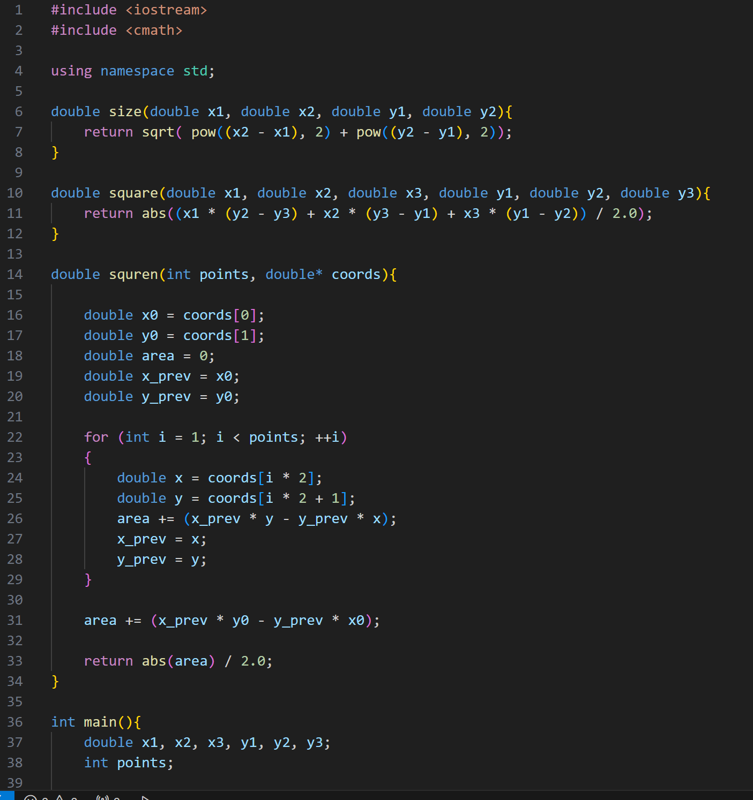  
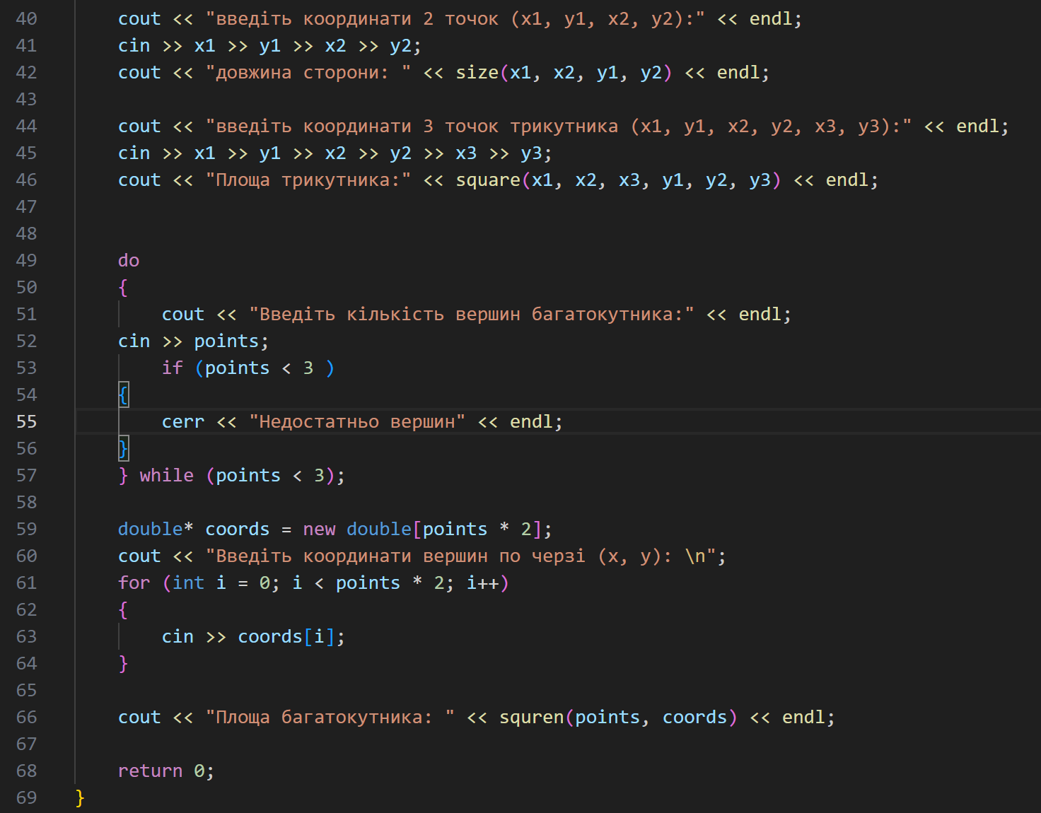**<https://github.com/artificial-intelligence-department/ai_programming_playground_2024/pull/196/files#diff-a7f197135c67d7f8c1bb2b28020157d30bbd244b5686c1bd22f227b0df27eb42>

**Завдання 4:  
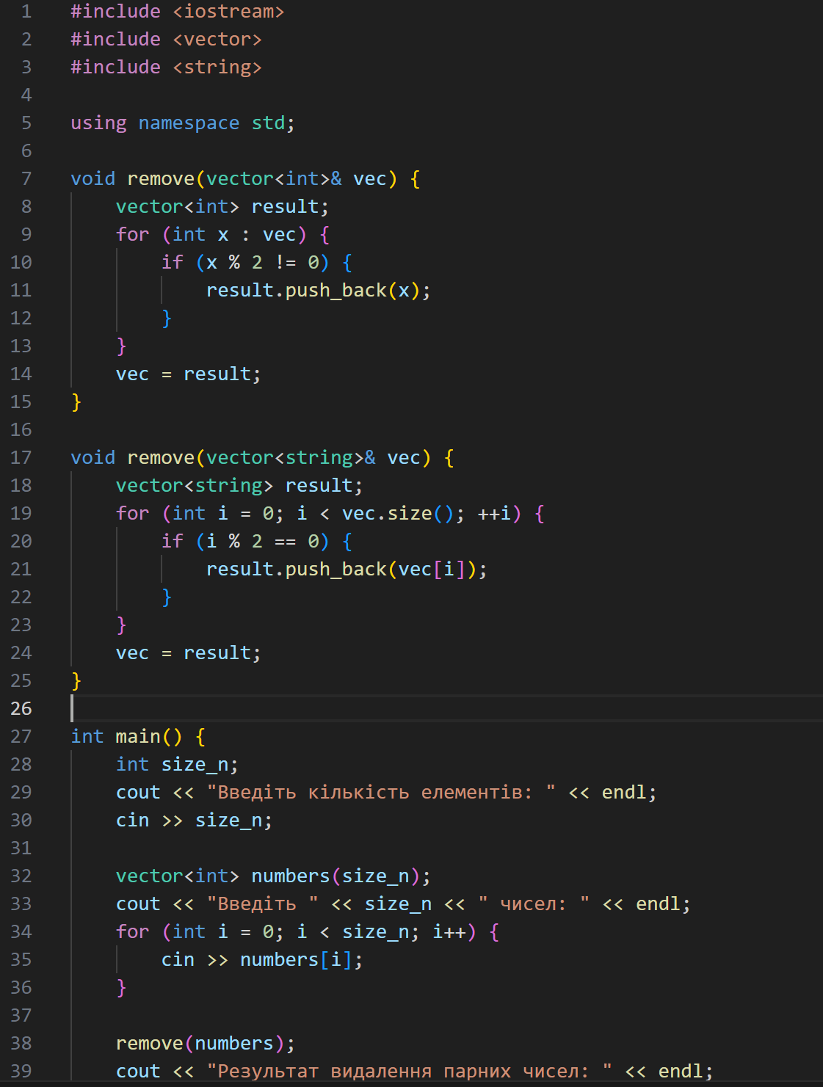  
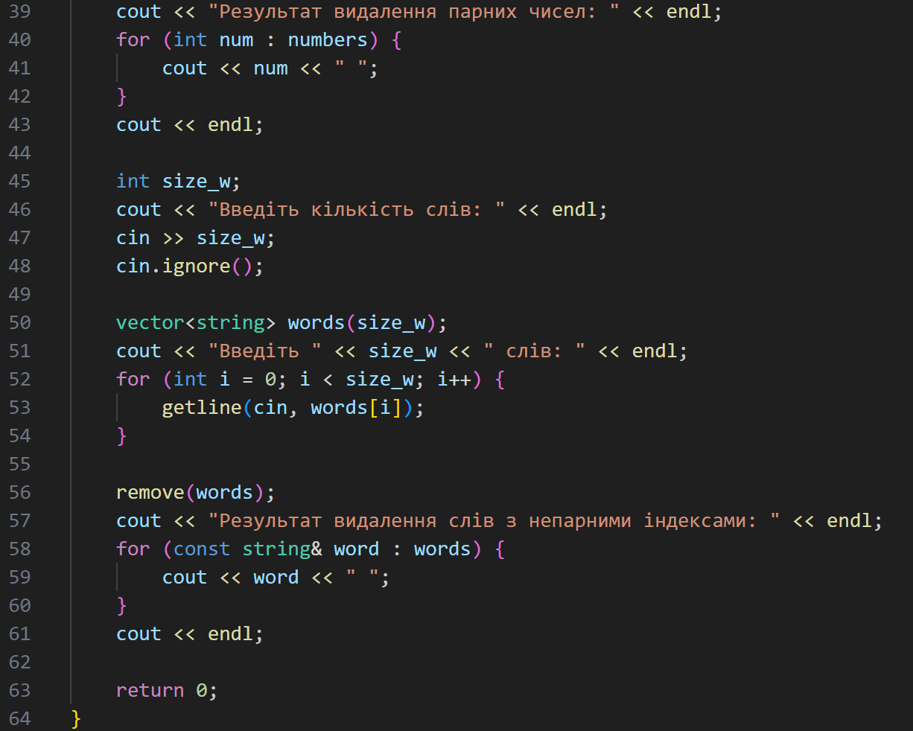** [**https://github.com/artificial-intelligence-department/ai_programming_playground_2024/pull/196/files#diff-d34ff7df7795f8946ad6e938cea06b4d552535b5f6bbf9553db2d2f523fb474c**](https://github.com/artificial-intelligence-department/ai_programming_playground_2024/pull/196/files#diff-d34ff7df7795f8946ad6e938cea06b4d552535b5f6bbf9553db2d2f523fb474c)

**Завдання 5:  
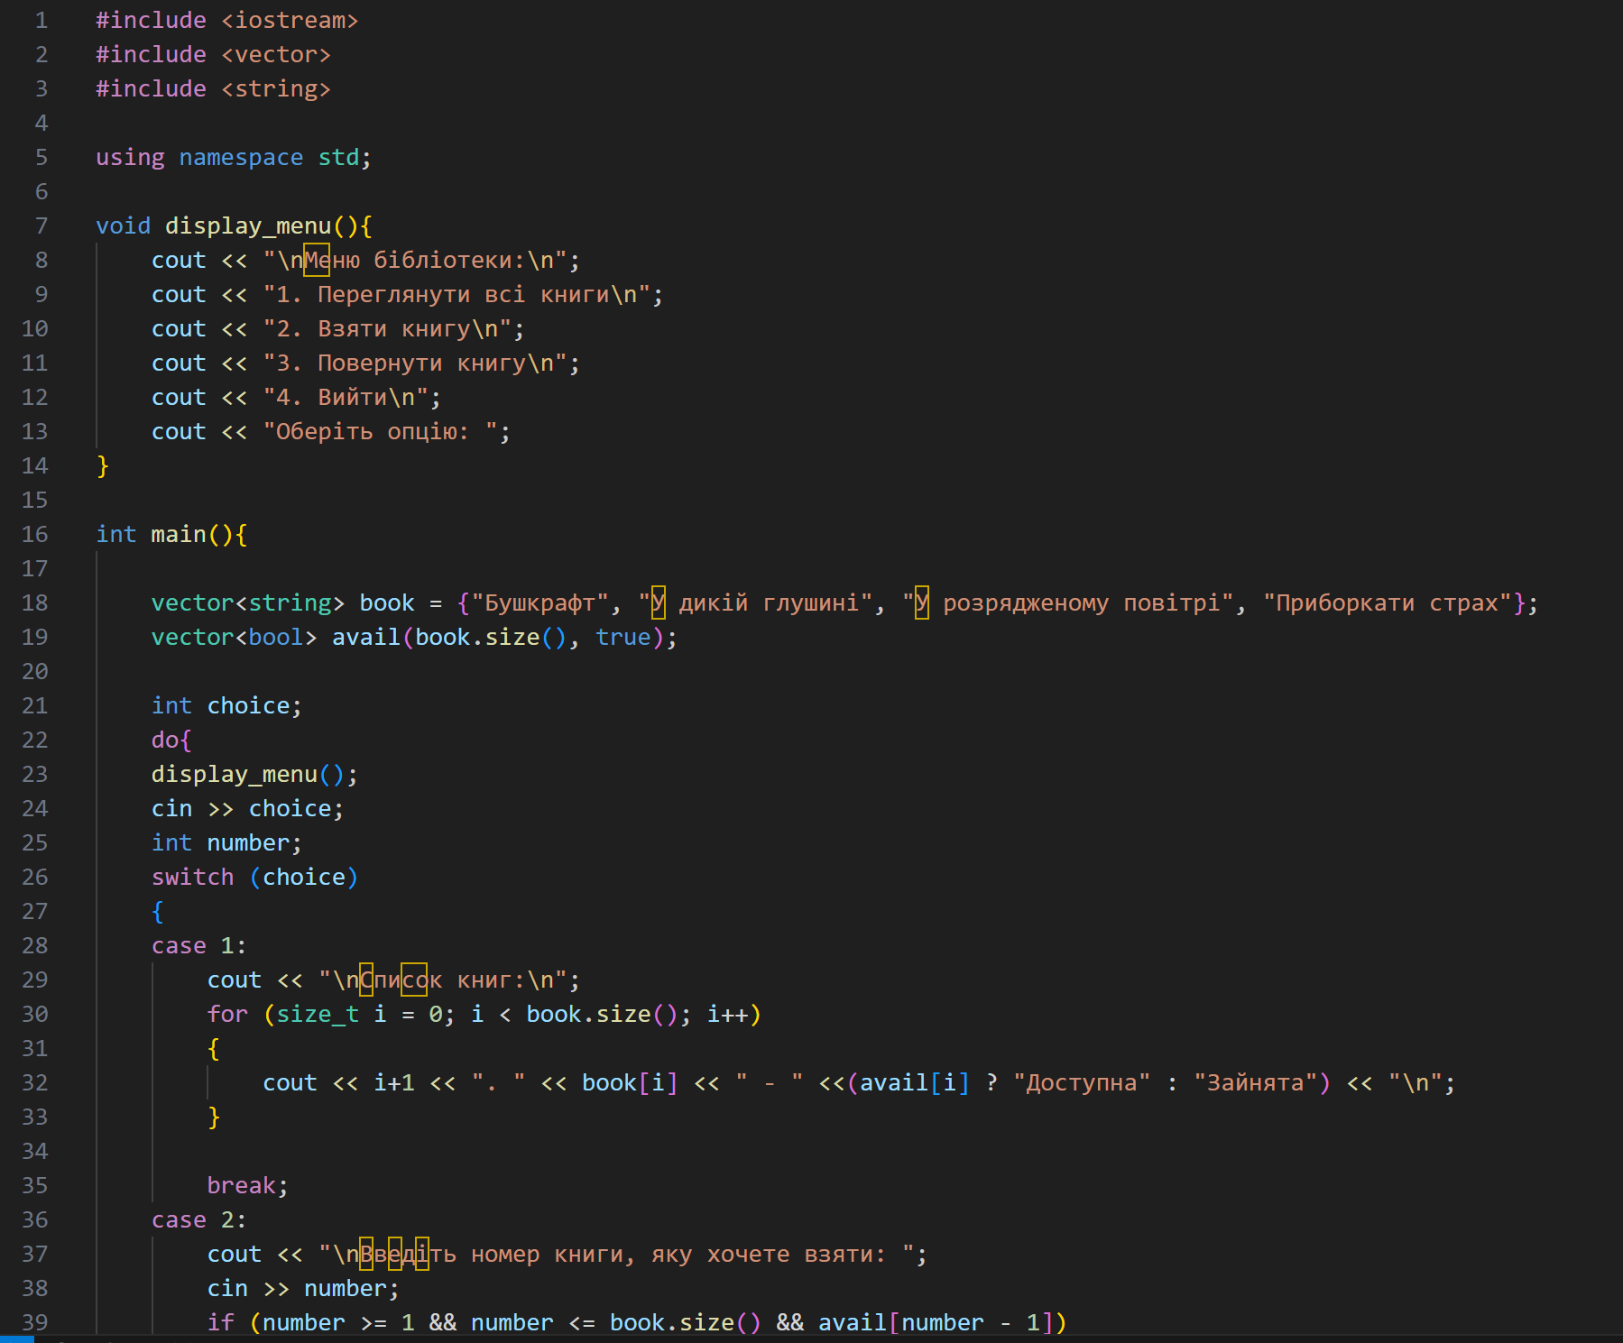  
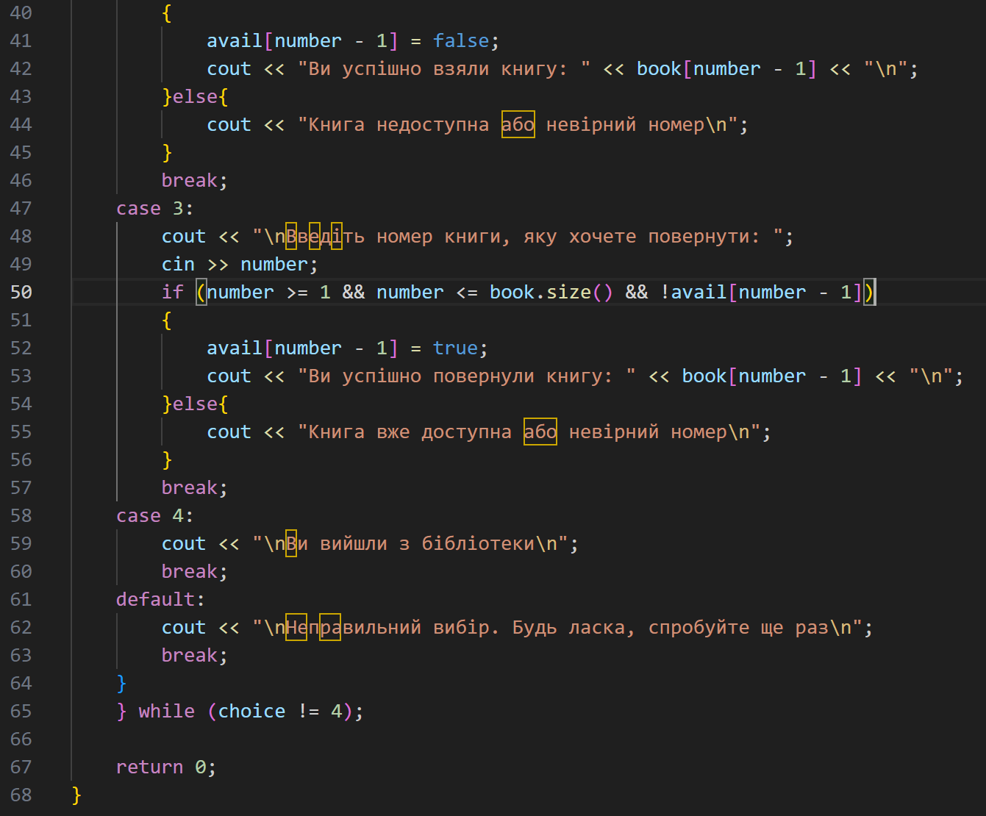**

<https://github.com/artificial-intelligence-department/ai_programming_playground_2024/pull/196/files#diff-4d5adc5f7848d7976d18f5e1fcfbb977a636bbe7e4bedf6e25292f5dd9ea7af8>

**Завдання 6:  
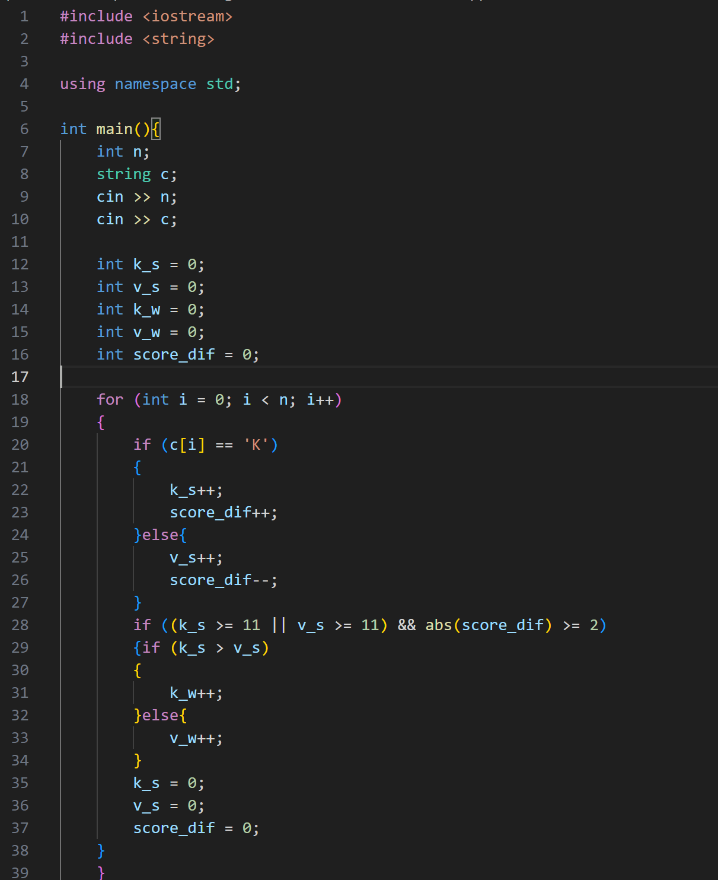  
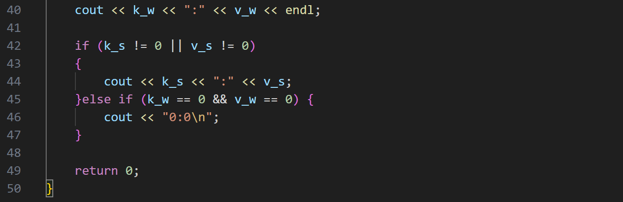**<https://github.com/artificial-intelligence-department/ai_programming_playground_2024/pull/196/files#diff-34b52c4721e95737ef9d8a51a72fdfbb2a83184f5f568ee9e1df6ed6cd8173d2>

## **Результат виконання завдань, тестування та фактично витрачений час:**

## **Завдання 1:** Фактично витрачений час: 25-30 хвилин.

## **Завдання 2:**

## Фактично витрачений час: 20-25 хвилин.

## **Завдання 3:** Фактично витрачений час: 55-60 хвилин.

## **Завдання 4:** Фактично витрачений час: 1 година.

## **Завдання 5:** Фактично витрачений час: 2 години.

## 

## **Завдання 6:** Фактично витрачений час: 40-45 хвилин.

## **Зустріч з комадою:**

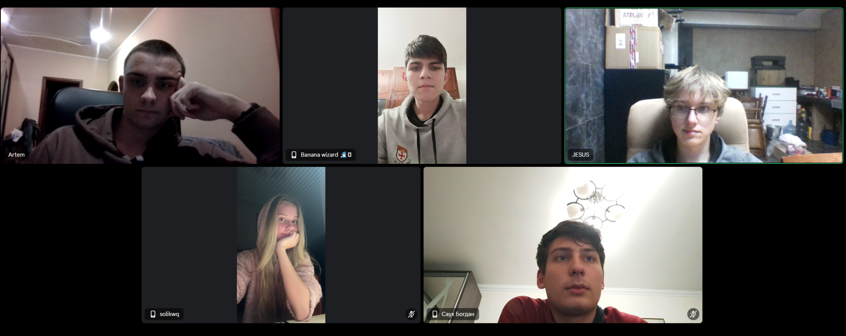

## **Висновок:** Під час роботи було освоєно цикли, функції, простір імен, рекурсію та інші важливі концепції, що дозволяють писати ефективний і структурований код. Це допомагає оптимізувати програму, покращити її читабельність і створює основу для подальшого вивчення програмування.